ΧΡΙΣΤΟΥΓΕΝΝΙΑΤΙΚΑ ΕΘΙΜΑ

Την παραμονή των Χριστουγέννων συνηθίζεται στα χωριά να κρεμούν έξω από την πόρτα των σπιτιών πλεξούδες από σκόρδα, πάνω στις οποίες καρφώνουν γαρυφαλάκια για να διώξουν την κακογλωσσιά που «καρφώνει» την ευτυχία του σπιτιού τους.

Την εξώπορτα των σπιτιών κοσμεί, επίσης, ένα στεφάνι από έλατο, διακοσμημένο με χριστουγεννιάτικα στολίδια. Σύμφωνα με την παράδοση, το στεφάνι φέρνει τύχη στους ενοίκους του σπιτιού.



Στην Κρήτη, έχουν σαν χριστουγεννιάτικο έθιμο το ζύμωμα του χριστουγεννιάτικου ψωμιού. Θεωρείται ολόκληρη ιεροτελεστία, και χρησιμοποιούνται τα καλύτερα υλικά για την παρασκευή του. Οι νοικοκυρές σχηματίζουν με τη μισή ζύμη, μία μεγάλη κουλούρα ενώ με την υπόλοιπη έναν σταυρό για να τη στολίσουν. Διακοσμητικά γύρω γύρω στην κουλούρα αυτή του ψωμιού, χαράζουν με μαχαίρι διάφορα σχέδια όπως καρδιές, αστεράκια, λουλούδια κ.α. Συνηθίζεται το χριστουγεννιάτικο αυτό ψωμί να κόβει ο νοικοκύρης του σπιτιού την μέρα των Χριστουγέννων και να το μοιράζει σε όλους όσοι κάθονται στο γιορτινό τραπέζι.

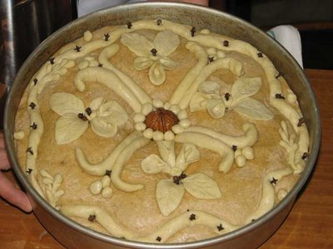

# ΚΑΛΑ ΧΡΙΣΤΟΥΓΕΝΝΑ

Συντάκτης: Δέσποινα Α τάξη